OFERTA MENTENANTA TEHNICA
PRANA

Stimati clienti!

Pentru a putea beneficia, de maximul perorfmantei echipamentului dvs, este necesar ca periodic, sa efectuati mentenanta specifica a acestuia:

- Recomandam, efectuarea mentenantei la o perioada de maxim 6 luni, de la
instalarea echipamentului !

BENEFICIILE MENTENANTEI:

- echipamentul este curatat si dezinfectat in totalitate;
- verificarea circuitelor electronice, electrice, si a tuturor conexiunilor (conectori, etc)
- verificarea - schimbarea componentelor care necesita atentie;

- curatarea zonelor acces-flux, admisie-evacuare, a tubulaturii, grilelor si a sitelor:
- testarea echipamentului in sarcina (motoare, senzori, element incalzire, degivrare)
- verificarea conectivitatii cu aplicatia mobila;

- Siguranta ca toate aceste operatiuni, sunt efectuate de catre personal, calificat
tehnic, pregatit sa ofere servicii adecvate;
- functionarea echipamentului in parametri optimi, recomandati de producator!
- utilizarea componentelor care necesita atentie* originale Prana, verificate si montate
conform recomandarilor Producatorului;

De ce, este necesara mentenanta !
- In timpul functionarii echipamentului, prin circulatia directionala a aerului, anumite componentele sunt supuse direct unor procese de contact, impregnare, atingere, cu diverse substante, impuritati, praf, aflate in aer;
Aceste situatii pot fi remediate si eliminate total prin efectuarea mentenantei!
Am selectat pentru dvs cateva situatii intalnite in procesul de intretinere, la echipamente instalate de putin timp!
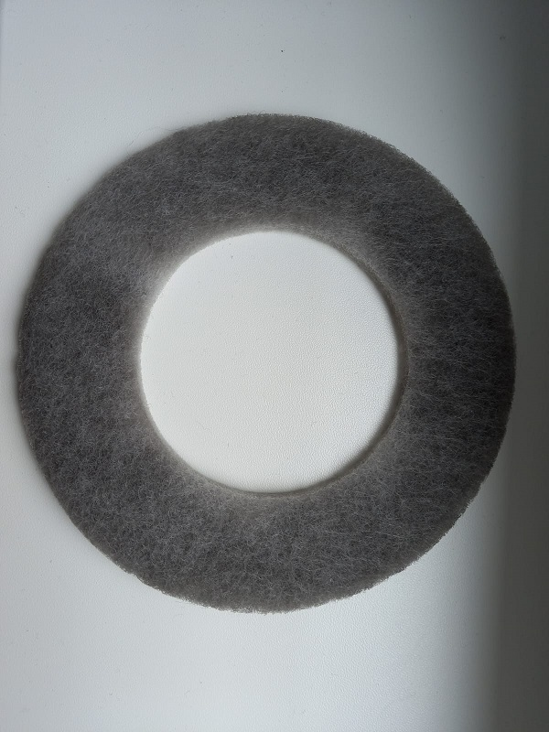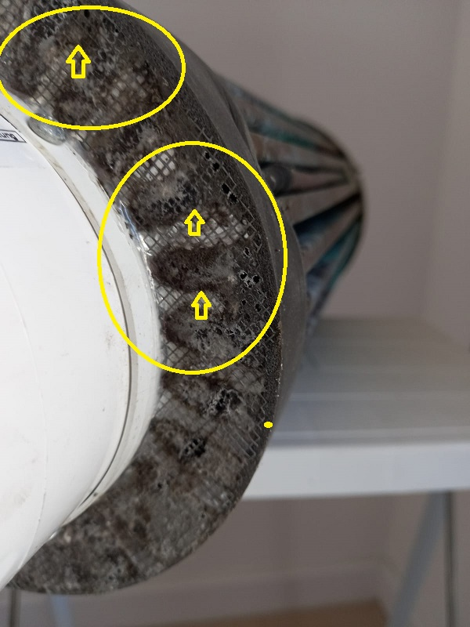
FILTRU PARTICULE DEPUNERI GRILA

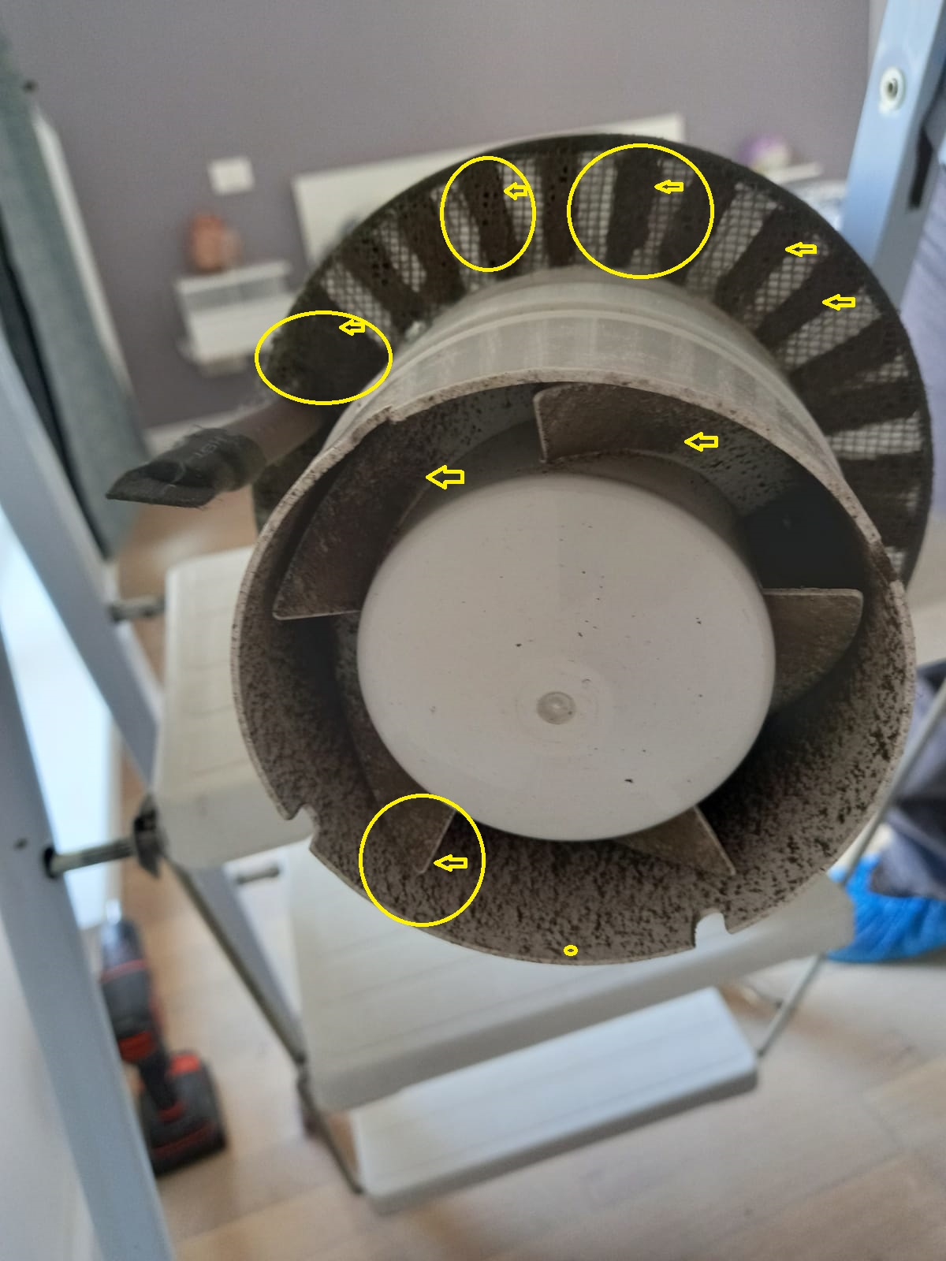
DEPUNERI SPECIFICE ZONA CIRCULATIE AER

Unde si cum, se poate efectua mentenanta !?
- La sediul firmei noastre ;

Daca alegeti aceasta varianta, este necesar sa ne trimiteti aparatul catre sediul nostru, este foarte simplu, procedura de demontare, extragere a centralului, impachetare si expediere nu este complicate si necesita abilitati tehnice minime!

- In cadrul locatiei-locuintei dvs;
Daca agreati aceasta varianta, atunci este necesar sa facilitati accesul tehnicianului la echipament, dupa o programare telefonica in prealabil!

COSTURILE ETAPEI DE MENTENANTA;
- Costul aferent procesului de mentenanta, pentru un singur echipament este in valoare de 250 Ron, pret care include si costul pentru deplasare catre locatia dvs!

Noua, ne pasa de sanatatea si confortul dvs!

Cu prietenie,
Echipa ECOVENT!

